Флот в судьбе России

В рамках мероприятий, посвященных 65-летию Победы в Великой Отечественной войне Государственное образовательное учреждение дополнительного образования детей «Республиканский Центр дополнительного образования детей» совместно с Республиканской общественной организацией «Морское собрание РМ им. Адмирала Ф.Ф.Ушакова» при поддержке Министерства образования Республики Мордовия провело Республиканский интеллектуально-творческий конкурс «Флот в судьбе России».

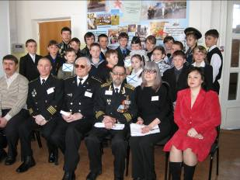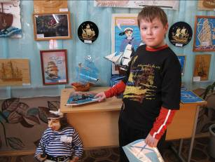

Цель конкурса - совершенствование творческой, познавательной, интеллектуальной инициативы обучающихся, вовлечение их в исследовательскую деятельность по морской тематике.
Конкурс проводился в два тура. Первый тур (муниципальный) – с февраля по март. Второй тур (очный) 25 марта 2010 г. по номинациям:
исследовательская работа по темам :
- развитие российского кораблестроения,
- видные деятели морского флота,
- морская символика,
- аварии и катастрофы на море –уроки и выводы,
- мировой океан – среда обитания человека,
-известные моряки и деятели в области флота,
- научные достижения в кораблестроении (изобретения, открытия);
прикладное творчество (резьба и выжигание по дереву, аппликация, макет). В конкурсе приняли участие 225 ребят общеобразовательных учреждений начального и среднего профессионального образования, учреждений дополнительного образования в возрасте до 17 лет из Рузаевкого , Краснослободского Ковылкинского , Торбеевского, Ичалковского , Чамзинского, Большеберезниковского, Атяшевского, Большеигнатовского, Инсарского, Темниковского районов, школ г. Саранска.
В состав оргкомитета и экспертной комиссии вошли представители министерства образования, республиканского Центра дополнительного образования детей, члены Совета старшин Морского собрания.
Экспертная комиссия изучила каждую творческую работу и пригласило авторов лучших работ для участия в очном туре Республиканского интеллектуально-творческого конкурса «Флот в судьбе России».
По итогам очного тура места распределились следующим образом:
в номинации Исследовательские работы
младшая возрастная группа:
1 место- Тарасова Елена, ученица МОУ «Средняя общеобразовательная школа № 6» г.о.Саранск, руководитель Афонина Т.П.,
2 место- Корчагина Екатерина, ученица МОУ «Тархановская средняя общеобразовательная школа» Ичалковского муниципального района, руководитель Тимонин М.А.,
3 место- Аляпкин Дмитрий, ученик МОУ «Средняя общеобразовательная школа № 30» г.о.Саранск..
старшая возрастная группа:
1 место - Пильщиков Владислав, ученик МОУ «Сивинская средняя общеобразовательная школа» Краснослободского муниципального района, руководитель Криворотова М.П.,
2 место - Пиксина Алена, ученица МОУ «Средняя общеобразовательная школа № 2» Темниковского муниципального района,руководитель Нижегородцева Л.Н.,
3 место - Исаков Илдар, студент ФГОУ СПО «Саранский государственный промышленно-экономический колледж», руководитель Барзаковская О.В..

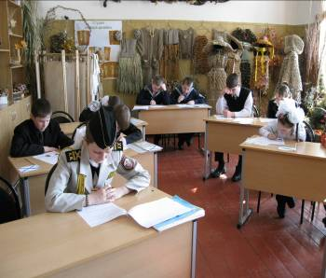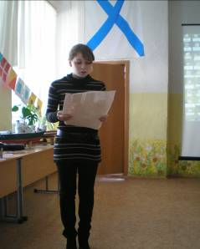

в номинации Прикладное творчество
младшая возрастная группа:
1 место - Грыжанков Максим, ученик МОУ «Средняя общеобразовательная школа №4» Ковылкинского муниципального района, руководитель Шепилова Е.И.,
2 место - Акайкина Олеся, обучающаяся МУ ДОД «Дубенский дом пионеров и школьников», руководитель Чичайкина Л.А.,
3 место - Доков Сергей, Быков Иван учащиеся МОУ «Краснослободская специальная (коррекционная) общеобразовательная школа-интернат», руководитель Дергунова Л.П..
старшая возрастная группа:
1 место - Мищенко Андрей ученик МОУ «Краснослободская средняя общеобразовательная школа № 2», руководитель Касихина Л.Б.,
2 место - Зимин Максим, обучающийся МОУ ДОД «Центр дополнительного образования детей «ЮНИТЭР», кружок «Деревянные кружева», руководитель Садыков Г.Ф.,
3 место - Кошаев Андрей, ученик МОУ «Рождественская средняя общеобразовательная школа» Ичалковского муниципального района, руководитель Мокроусов А.Ф., Кошаева А.Г.

Семь футов под килем, вам ребята, и пусть ваши паруса всегда будут наполнены попутным благодатным ветром!

